（素案）

新 住宅建築物耐震10ヵ年戦略・大阪
（大阪府耐震改修促進計画）

令和7年12月8日

大阪府
目 次

１．はじめに 1
２．基本方針・目標 3
３．住宅 6
３-１ 木造住宅 8
３-２ 分譲マンション 14
３-３ 非木造賃貸共同住宅 17
４．多数の者が利用する大規模建築物等 18
４-１ 多数の者が利用する大規模建築物 18
４-２ 大規模建築物以外の多数の者が利用する建築物 22
５．広域緊急交通路沿道建築物及びコンクリートブロック塀 23
５-１ 広域緊急交通路沿道建築物 23
５-２ ブロック塀等 32
６．公共建築物等 34
６-１ 府有建築物 34
６-２ 大阪府住宅供給公社住宅 34
６-３ 国有建築物等への耐震化の取組み 34
７．その他関連施策の促進 35
７-１ 居住空間の安全性の確保 35
７-２ ブロック塀等の安全対策 35
７-３ 非構造部材の安全対策 36
７-４ 超高層建築物等における長周期地震動対策 37
７-５ ハザードマップの活用 37
８．推進体制の整備 38

大阪府耐震改修促進計画審議会 審議経過 41
用語の解説 44

１．はじめに
① 計画の背景と目的
平成７年に発生した阪神・淡路大震災では、住宅・建築物の倒壊等により多数の人命が失われました。これを教訓に、住宅・建築物の地震に対する安全性の向上を促進するため、平成7年に建築物の耐震改修の促進に関する法律（以下、「耐震改修促進法」という。）が制定され、平成18年の法改正により都道府県は耐震改修促進計画を策定することとされました。
大阪府では、平成18年に、耐震改修促進法に基づく、耐震改修促進計画として、「大阪府住宅・建築物耐震10ヵ年戦略プラン」を策定し、平成28年には、後継となる「住宅建築物耐震10ヵ年戦略・大阪」の策定を行い、市町村及び関係団体等と連携して、耐震化を促進するため取組を進めてきたところです。
近い将来、高い確率で発生すると想定されている南海トラフ地震や、上町断層帯などの直下型地震から、府民の生命・財産を守るためには、住宅・建築物の耐震化をより一層進めていく必要があります。令和7年度は計画最終年度となるため、これまで実施してきた取組の現状・課題を検証し、今後の取組みについて大阪府住生活審議会耐震改修促進計画推進部会での議論や大阪府住生活審議会の答申を受け、「新・住宅建築物耐震10ヵ年戦略・大阪」として、新たに本計画を策定しました。本計画で定めた耐震化の目標達成に向け、市町村及び関係団体等と連携し、耐震化を促進するための取組を着実に進めていきます。

② 計画の位置付け
本計画は、耐震改修促進法第５条第１項の規定に基づく計画で、府内の住宅・建築物の耐震化の指針となるものです。本計画は、「将来ビジョン・大阪」、「住まうビジョン・大阪」を上位計画とし、関連する他の計画と整合・連携を図るものとします。
図表-1 計画の位置付け
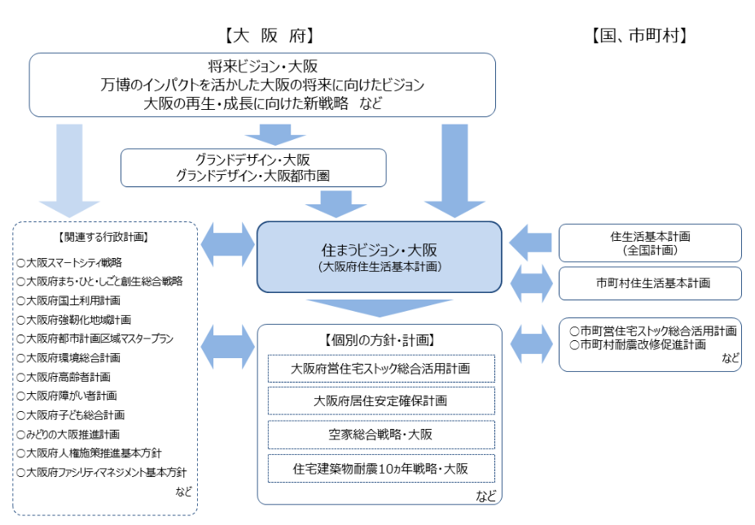
最新版に差し替え予定
住宅建築物耐震10ヵ年戦略・大阪

＜大阪府耐震改修促進計画策定の主な履歴＞
・平成18年 大阪府住宅・建築物耐震10ヵ年戦略プラン
・平成23年 大阪府住宅・建築物耐震10ヵ年戦略プラン 中間検証
・平成28年 住宅建築物耐震10ヵ年戦略・大阪
・令和 3年 住宅建築物耐震10ヵ年戦略・大阪 中間検証/改定

２．基本方針・目標
基本方針：旧耐震基準で建築された住宅・建築物の状況を把握し、地域特性、建物特性、世帯特性に着目した取組みを実施することにより、耐震化を推進します。

旧耐震基準･･･昭和56年5月31日以前に着工された住宅･建築物

- 基本的な取組の方針
耐震化を促進するため、これまで実施してきた様々な取組みを継続しつつ、耐震性が不足する住宅・建築物を減らすための新たな施策を展開していきます。
具体的な取組として、
〇住宅については、これまで旧耐震木造住宅の所有者に対し、耐震化の意識向上を図るため、
耐震化の必要性や補助制度などの幅広い普及啓発をダイレクトメールや個別訪問等により実施してきました。これらの取組により、耐震化率は91.3％（令和７年推計）まで向上してきたところでありますが、今後の課題として、旧耐震木造住宅の高経年化や所有者の高齢化がより一層進行することなどにより、耐震化への意欲が低下していくことが想定されます。このような社会情勢に対応していくため、新たな取組として、旧耐震木造住宅の位置と実数をピンポイントで把握し、地域特性、建物特性、世帯特性に応じた耐震化や安全対策の手法を、より直接的かつ詳細に提案するなど、耐震性が不十分な木造住宅を着実に減らしていく取組を進めていきます。

〇多数の者が利用する大規模建築物については、これまで対象となる建築物の所有者に対し、ダイレクトメールや個別訪問、耐震化の必要性や耐震改修事例等のWEB説明会等を実施してきました。これらの取組により、耐震化の進捗率は93.3％（令和7年度末）となっています。引き続き対象となる全ての建築物への働きかけを実施するとともに、特に災害時の対応拠点となる病院に対して関係部局と連携し、個別訪問による働きかけを行います。

〇広域緊急交通路沿道建築物については、これまで対象となる建築物の所有者に対し、ダイレクトメールや個別訪問、ニーズに応じた専門家派遣を行うなど様々な取組を行ってきたものの、耐震化の進捗率は約44.9％（令和7年度末）となっています。 これまでは、建築物の耐震性能にのみ着目し、全般的な働きかけを実施してきたところですが、本事業の目的である通行機能をまずは確保するため、道路の閉塞度合にも着目した新たな取組として、詳細調査により把握した緊急交通路を全幅閉塞する可能性がある建築物に対して重点的な取組を行います。
これらを着実に実施していくことにより、これまで以上に住宅・建築物の耐震化の促進を図ります。
② 目標（府民みんなでめざそう値）
◆住宅
令和17年までに耐震性が不十分な住宅をおおむね解消

◆多数の者が利用する大規模建築物 （要緊急安全確認大規模建築物）
令和12年までに耐震性が不十分な建築物をおおむね解消

◆広域緊急交通路沿道建築物 （要安全確認計画記載建築物（通行障害既存耐震不適格建築物））
令和17年までに道路を全幅閉塞する建築物を解消

建築物の種類 | 現状 |  | 目標（府民みんなでめざそう値）
住宅 | 令和７年 | 耐震化率  91.3％ | 令和17年 | 耐震性が不十分な住宅を おおむね解消
多数の者が利用する大規模建築物 | 令和７年  （10/1時点） | 耐震化進捗率  93.3％ | 令和12年 | 耐震性が不十分な建築物をおおむね解消
広域緊急交通路沿道建築物 | 令和７年  （10/1時点） | 耐震化進捗率  44.9% | 令和17年 | 道路閉塞建築物を解消  （耐震化の進捗率 約70%）
※現状欄の住宅の耐震化率は、住宅・土地統計調査から推計しており、住宅総数に対する耐震性が確保されている
戸数が占める割合をいう。
※耐震化進捗率とは、大阪府が耐震診断義務付けを行った建築物で、耐震診断結果が公表された建築物の棟数
のうち耐震診断により耐震性を有することが確認された建築物、耐震改修、建替え等により耐震性が不十分な状
態が解消された建築物及び除却された建築物の棟数が占める割合をいう。

③ 計画期間
本計画の計画期間は、令和8年度から令和17年度までの10年間とします。
なお、計画期間中の社会情勢の変化や計画の実施状況に適切に対応していくため、必要に応じ
て計画の改定を行います。
④ 取組・施策等の進捗状況のフォローアップ
本計画の取組等を着実に実施していくため、進捗状況のフォローアップについては、所管行政庁や市町村及び関係部局等との連携会議等において毎年度行います。
また、進捗状況を踏まえ、必要に応じて、計画達成に向けて必要な取組を検討・実施するとともに、事業を行う市町村と連携し、個別施策の進捗状況を適宜把握することで、優先度を考慮しながら効率的・効果的に施策を展開していきます。

⑤ 役割分担
〇住宅・建築物の所有者は、耐震化を自らの問題として捉え、自主的に取り組むことが大切です。このため、耐震診断及び耐震改修、建替え、除却等の耐震化は、原則として所有者が自らの責任で行うものとします。

〇府は、市町村が耐震診断・耐震改修を促進していくための環境整備や所有者等の負担軽減のための支援制度、人材育成などに対して必要な施策を講じ、耐震改修の実施課題等を市町村と連携して解決していきます。また、必要に応じ、国への制度要望等や取組内容の評価検証を行うとともに、他自治体の先進事例も参考に取組の見直しや体制づくり等の調整を行います。

〇市町村は、住宅・建築物の所有者等が耐震診断や耐震改修を行いやすい環境整備や負担軽減のための制度など必要な施策を講じ、耐震改修の実施課題等を府と連携して解決していきます。市町村は本計画（新・住宅建築物耐震10ヵ年戦略・大阪）を踏まえて、市町村耐震改修促進計画の見直しを行い、地域特性等に応じた施策の展開や、計画的な公共建築物の耐震化を図るものとし、府は見直しを支援します。

〇関係団体や企業、NPO法人等の住宅・建築物に関わる全ての事業者は、市場において適切に住宅・建築物の耐震化（耐震改修・建替え・住替え・除却）が図られるよう、社会的責務を有することを認識し、建物所有者等から信頼される取組を実施するものとします。

３．住宅

大阪府における住宅の耐震化率の進捗状況は下表のとおりです。
令和7年の耐震化率は、約91.3％となっています。

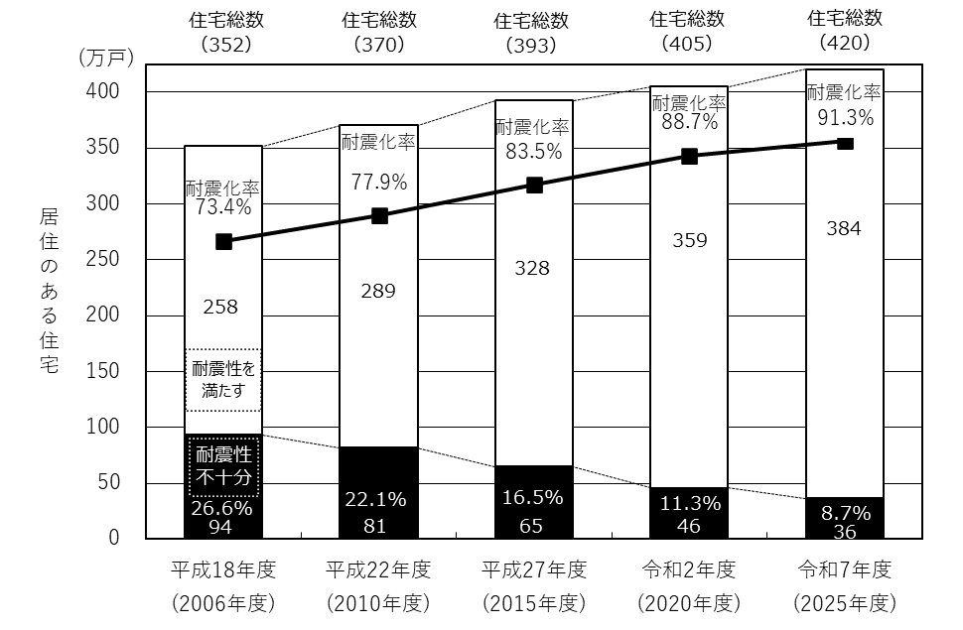
■ 住宅の耐震化率の推移 ※住宅・土地統計調査から推計
 |  | H18 | H27 | R7
住宅全体 |  | 73.4％ | 83.5% | 91.3%
 | 木造戸建住宅 | 58.6％ | 71.4％ | 83.2%
 | 共同住宅等 | 83.2％ | 91.2％ | 95.6%
耐震性を満たす住宅
耐震性が不十分な住宅

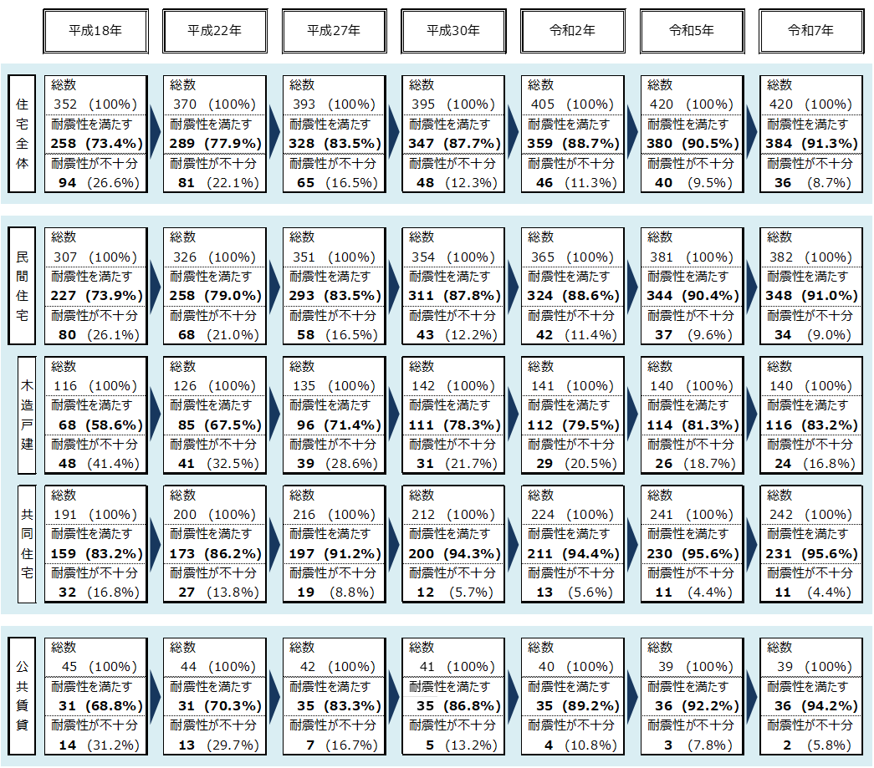
出典：住宅・土地統計調査（総務省）から推計
長屋・文化住宅
その他

３-１．木造住宅

（１）現状
■ 旧耐震木造戸建住宅の建設時期別戸数 出典：住宅・土地統計調査（総務省）から推計
築55年以上、築45年以上の木造戸建て住宅は、平成27年時点から令和7年時点までに大幅に増加しており、それぞれ約3.7万戸から約8.0万戸、約11.8万戸から約23.1万戸に増えており、建築物の高経年化が進行しています。

■ 旧耐震木造戸建住宅の居住者の属性 出典：住宅・土地統計調査（総務省）から推計
世帯主の年齢は、世帯主が70歳以上の住宅が平成25年時点の約5割から、令和5年時点の７割になり、高齢化が進行しています。家族構成は、住宅全体に比べ、子供と同居している世帯の割合が減少し、単独世帯が増加している傾向が見られます。

■ 旧耐震木造戸建住宅の減少要因の分析
旧耐震木造戸建住宅数の減少要因は、建替え･除却等、耐震改修、住替えとなっており、耐震改修と住替えは同程度の割合となっています。
（戸）

[各数値は住宅･土地統計調査から推計]
・耐震改修は、旧耐震の木造一戸建住宅の内、平成20年以降の住宅・土地統計調査から得られる耐震改修工事を実施した戸数の累計を元に推計。なお、建築年代不詳の住宅は昭和56年以降と昭和55年以前の実施戸数の割合で按分して集計
・住替えは、住宅・土地統計調査の住宅の取得方法により戸数を推計
従前の住居が「一戸建住宅・長屋住宅」で「住替え」した住宅数の内、「旧耐震の木造一戸建」の割合を用いて、「旧耐震の一戸建の住替え」住宅数として推計
・旧耐震の木造一戸建住宅の減少数から住替えを除いたものを建替え・除却等（空き家化含む）として推計

（2）課題

・旧耐震木造戸建住宅数の減少要因の多くは、建替え･除却等ですが、建替えは、社会情勢の変化に大きく影響され、耐震化を進める法的な強制力が無いこともあり、計画的に進めていくことは容易ではありません。また、築年数の古い住宅が増えており、築年数も意識した取組みが必要となります。
・建築物の高経年化と所有者の高齢化がより一層進んでおり、耐震化の意欲がますます低下してしまうことが懸念されます。そのような中、耐震化に消極的な高齢世帯に対して、耐震化の必要性を確実に伝えることが必要です。
・地域特性、建物特性、世帯特性など所有者の状況等に着目し、ニーズに応じた働きかけが必要となります。耐震改修の働きかけを継続して進めつつ、耐震改修だけではなく除却支援による後押しで建替え・住替えを促進していくことが必要です。また、所有者の資金力等の要因により、ただちに建物全体の耐震改修ができない場合においても、暫定的･緊急的な対策（シェルター等）により、居住者の最低限の安全確保を行う取組を進めることも必要となります。

（３）目標達成のための具体的な取組

着実に耐震性が不十分な住宅を減らすため、旧耐震木造住宅の実数と位置を新たに把握し、地域や建築物の特性等に応じた手法による働きかけや取組を実施し、耐震化を促進します。

所有者へジャストフィットする耐震対策の働きかけ
全ての所有者へ耐震化の必要性や補助制度等を確実に伝える必要があります。そのため、旧耐震木造住宅の実数と位置をピンポイントで把握し、地域や建築物の特性等に応じた耐震化の周知啓発を確実に行います。
また、ダイレクトメールや個別訪問等の実施時には、返信ハガキ等を利用した意向調査を行うことにより、耐震改修に至っていない理由や世帯の特性等を把握し、所有者のニーズに応じた働きかけを実施し、耐震化や地震への安全対策を促進します。
さらに、把握した各特性を分析し、各地域における将来の状況を想定し、課題解決のための支援策や取組を整理します。
これらの取組を進めていくため、大阪府独自の事業として進めてきた「まちまるごと耐震化支援事業（以下「まちまる支援事業」という。）」の登録事業者やその他関係団体等と連携した出前講座や個別訪問ローラー作戦など、市町村の人的支援につながる体制づくりを継続して行います。 （以下、１～６は取組のフロー）

旧耐震木造住宅の所在を把握
（地域特性と建物特性）
・各市町村で旧耐震木造住宅の実数と位置を
ピンポイントで把握（市町村）
・地域特性や建物特性、集積度、課題となる
要因を分析（市町村）

地域特性や建物特性に応じた支援メニューと働きかけ手法を分類・整理
・把握した地域特性と建物特性を分析した課題から、
効果的な働きかけ手法を分類･整理（府）
・耐震改修、建替え、住替え、除却等適切な方策を
検討･整理（府）
・長屋や共同住宅への支援策の検討･整理（府）
１
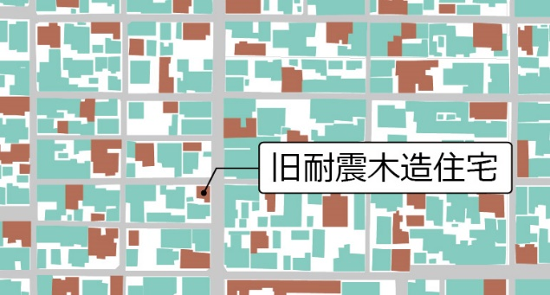

２

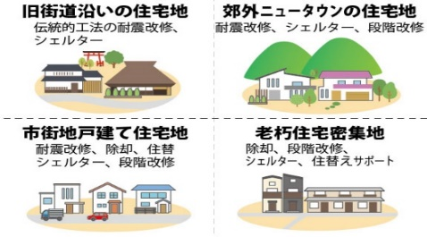

・所有者の意向把握も含めた個別訪問やダイレクトメール等による耐震改修、建替え、住替え、除却等の働きかけ（市町村）
・地域特性と建物特性に応じた支援メニューの周知（市町村）
・世帯特性、所有者の意向、所有の状況等を把握（市町村）
・自主防災組織や自治会等と連携した地域単位の働きかけ（市町村）
３
所有者への個別訪問やダイレクトメール等による確実なアプローチ
3

把握した世帯特性に応じた支援メニューを周知
４
・所有者が抱える課題等を収集、集積（市町村）
・世帯特有の課題に応じた支援策を検討､整理（府）
・住替え等の相談先案内など支援メニューを周知（市町村）
4

4
5
各特性を分析し、各地域における将来の状況を想定
・把握した情報から、各地域の課題を分析（市町村）
・地域特性や世帯特性等から各地域で将来想定される課題を整理（市町村）
5
老朽住宅集積地
郊外ニュータウン住宅地

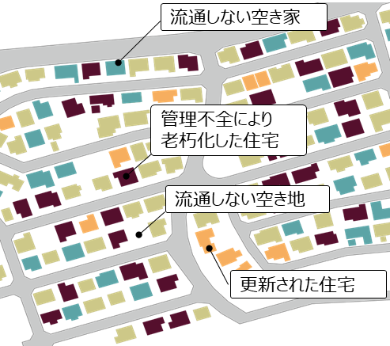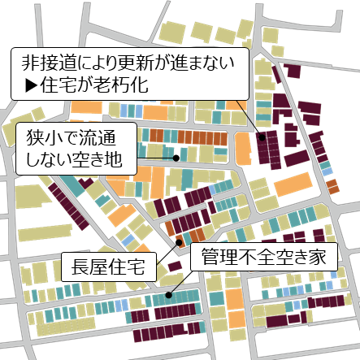

将来の課題解決のための支援策・取組の検討 [R12]
6
6
・地域に適した支援策や取組を検討（市町村）
・関連施策と横断的に実効性のある取組を検討（府）

耐震改修に加えて、除却支援による後押しで住替え等を促進
建築物の高経年化と所有者の高齢化がより一層進む中、耐震改修の働きかけに加えて、除却支援による住替え等の後押しを行うとともに、所有者や子世帯などの関係者にも幅広く周知啓発を実施していきます。また、大阪の住まい活性化フォーラム（既存住宅流通･住まいの相談等）やOsakaあんしん住まい協議会（居住支援法人や不動産協力店等の住まい探し情報の一元的発信）、各市町村の福祉部局等（各種福祉サービス）、市町村居住支援協議会（住まい探しなどの居住支援）と連携し、ニーズに応じた耐震化を促進します。

③ 所有者にジャストフィットする周知啓発

＜耐震化に関する幅広い情報発信とわかりやすい周知＞

・耐震イベント等の実施
耐震化の必要性を所有者に理解してもらうため、市町村及び建築関係団体等（以下「市町村等」という。）と連携して耐震イベントや耐震セミナー、相談会等を開催し、所有者の耐震化や減災化意識の醸成に取り組みます。また、イベント後の参加者アンケートの実施などにより効果検証を行い、効率的かつ効果的な啓発方法を検討し、ニーズに応じた普及啓発ツールや啓発手法により、耐震化の広報活動や情報発信に努めます。

・住まい手に合った耐震化や安全対策に関する情報を一括してわかりやすく周知
住宅の所有者は、年齢、家族構成、収入などの属性がそれぞれ異なり、将来の住まい方についても住まい手それぞれの考え方があります。そのため、住まい手の属性や将来の住宅に関する考え方によって耐震化や安全対策の方法が選択できるように、以下に掲げた内容に関するフロー図や事例･比較表を用いてわかりやすく理解できるパンフレット等を作成し、耐震化メニューの見える化を行い、耐震イベント、個別訪問、ダイレクトメール、ウェブサイト等を通じて周知します。

＜建物や住まい手に合った耐震化等の手法＞

・生命重視型耐震改修
地震に対する安全性を確保するためには、耐震改修により耐震基準を満たす住宅に住むことが最も重要ですが、所有者の資力をはじめ何らかの要因により、やむを得ずただちに本格的な耐震改修ができない場合は、暫定的･緊急的な対策として、人命の安全確保につながる可能性がある生命重視型改修（住宅内の一部に強固な空間を作る耐震シェルターの設置や耐震改修後の上部構造評点を0.7以上1.0未満とする改修等）の手法があることを周知し、居住者の最低限の安全確保を行う取組も進めていきます。
・建物に合った耐震化
木造住宅の建築工法には、大きく在来工法と伝統工法があり、一般的な耐震診断・耐震改修は在来工法を基準に構築されています。伝統工法で建築された木造住宅においては、その特長である変形性能を適切に評価できる限界耐力計算による検討を行うことで、合理的･経済的な耐震改修を行うこともできます。このような建物に合った耐震化メニューを周知します。

・経済的な耐震改修工法･手法
所有者の費用負担の軽減につながるよう、経済設計やコストの低減を図ることができる耐震改修工法などについて周知を行います。

＜機会を捉えた耐震化＞

・相続や売買等の機会を捉えた耐震化
旧耐震基準で建設された住宅の高経年化が進んでいることから、相続や贈与で取得する所有
者の増加が見込まれます。既存住宅の相続や売買等の機会を捉え、耐震改修や除却の働き
かけを行うため、不動産業界等関係団体や空家施策との連携を強化していきます。
・リフォームの機会を捉えた耐震化
バリアフリー化・省エネルギー化はもとより、浴室や台所等のリフォームなど、あらゆる機会に耐震
改修が検討されるよう、リフォーム事業者と連携するとともに、リフォームに合わせた耐震改修にお
ける費用負担の軽減など、所有者にとって有利となる情報について周知を行います。

＜安全確保の周知＞

・昭和56年6月1日から平成12年5月31日までに建築された木造住宅の耐震性能検証
建築基準法の新耐震基準（昭和56年6月1日）導入後、阪神・淡路大震災による甚
大な被害結果を基に耐震基準の見直しが行われ、壁の配置バランスや接合部の仕様を規定す
るなど、構造規定の明確化に伴う改正（平成12年6月1日）が行われました。
熊本地震や能登半島地震では、昭和５６年６月1日以降に建設された木造住宅の一部
において倒壊等の被害が発生しています。建築基準法の改正により接合部の仕様や耐力壁の配
置に関する規定等が明確化された平成１２年5月31日以前のものについては、現行の耐震
基準に適合していないものもあります。そのため、所有者自らが耐震性を判断できる手法として国
が策定した「新耐震木造住宅検証法」の周知に加えて、具体的なチェックポイントをわかりやすく解
説したパンフレットを作成し、所有者が耐震診断を積極的に受けるよう、市町村等と連携して耐
震化の普及啓発に取り組みます。
・耐震性能を維持するための適正な維持管理
耐震改修等を行った住宅や新耐震基準で建てられた住宅であっても、屋根や外壁からの雨漏
り、台所や洗面所等の水回り部分からの水漏れ等に伴う、柱梁や土台等の腐食･蟻害等により、
耐震性能が低下し、地震による被害を受ける可能性があります。また、中古住宅購入後の間取
り改修等のリフォーム時において、柱や間仕切り壁を撤去することにより、耐震性能が損なわれる
可能性があるため、所有者等に対し、適正な維持管理と耐震性能の維持の重要性について、
周知を行います。

＜耐震改修リフォーム融資やリバースモーゲージ、税制等の周知＞
所有者の状況に応じた支援が受けられるよう、独立行政法人住宅金融支援機構や金融機関と連携して耐震改修リフォーム融資やリバースモーゲージ型融資等の情報提供に努めます。また、固定資産税の減額制度等の特例措置を円滑に活用できるよう情報提供を行っていきます。

３－2．分譲マンション

(１)現状
■旧耐震基準の分譲マンションの割合
府内には約83万戸の分譲マンションが存在しており、そのうち約15万戸が旧耐震基準で建築された分譲マンションとなっています。（令和6年末：各年建築物着工統計及び住宅着工統計（国土交通省）をもとに推計）

(２)課題
・分譲マンションは、土地利用の高度化に伴い、府内における居住形態として大きな位置を占めており、地震による倒壊等の被害は、居住者だけでなく、建物周辺へ及ぼす影響も大きいことから、耐震化の促進は、重要な課題となっています。
・また、分譲マンションの耐震改修は、区分所有者間の意思決定の難しさ、利用形態の複雑さから、合意形成に時間を要するため、初動期の支援策として耐震診断への合意形成を促進させるための更なる取組が必要となります。
・旧耐震の分譲マンションでは、経過年数と共に各種設備や構造躯体への適切な維持管理が重要であり、耐震化の働きかけと合わせて、適正管理から耐震改修まで（計画修繕、耐震改修、建替え、除却等）のトータル的な支援策等の情報提供が必要になります。

(３)目標達成のための具体的な取組
分譲マンションにおいては、区分所有者の合意形成や耐震改修に必要な費用負担、改修方法、既存の修繕計画等の複雑な課題に対し、各段階に応じた支援方法を検討するとともに、耐震診断、耐震設計、耐震改修補助による所有者負担の軽減や合意形成への総合的なサポート体制の充実を図ります。

- 耐震化に向けた初動期の支援
耐震診断への合意形成を促進させるため、分譲マンションの耐震診断の業務実績があり、マンション管理組合等からの事前相談等に対しサポートできる耐震診断実施事業者についての情報提供を行うことにより、検討初動期からの支援体制を構築します。

- 適正管理から耐震化までのトータル的な支援策の周知
分譲マンションの抱える複雑な課題に対して、管理組合に管理適正化から耐震化に至るまでの各検討段階に応じた支援メニュー（補助制度、専門家派遣）の周知を行うなど、関係部局と連携し管理組合の検討状況に応じたサポート体制を一体的に周知します。
図表●-トータル的な支援のイメージ
各段階に応じたトータル的な啓発取組
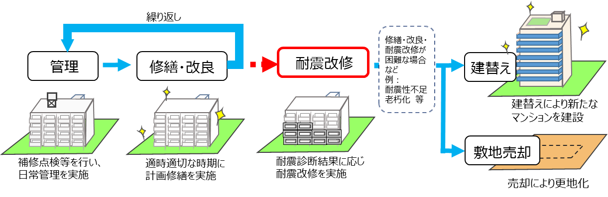

耐震化サポート
耐震設計･改修補助
耐震化サポート
耐震診断補助
耐震診断サポート
アドバイザー派遣
耐震化フォーラム
耐震WEBセミナー

- 耐震フォーラムや耐震化ＷＥＢセミナーの開催
市町と連携して旧耐震基準の分譲マンションの所有者向けに耐震化フォーラムを開催し、実際に行われた耐震改修工事や区分所有者との合意形成の実例などを紹介し、耐震化についての個別相談を行います。また、時間や場所に制限なく視聴可能なＷＥＢセミナーを開催し、所有者がより参加しやすい機会を作ることにより、耐震改修、建替えに関する普及啓発を促進します。

- ダイレクトメール送付・個別訪問等による働きかけ
旧耐震基準の分譲マンションの管理組合などに対し、市町と連携して耐震化の重要性を啓発するパンフレットやサポート事業者制度、WEBセミナーの案内などをダイレクトメールで送付することにより、確実に周知啓発を行います。また、問合せがあった管理組合へは個別訪問を実施します。
また、所有者の耐震化実施の判断が可能となるよう、耐震化に関する情報だけでなく、融資、税制など負担軽減につながる情報を関連団体等と連携し、周知していきます。

- 分譲マンション耐震化サポート事業者等との連携
分譲マンションの耐震化の実績があり、耐震診断の検討段階から耐震改修に至るまでの継続的な支援が可能な事業者（分譲マンション耐震化サポート事業者）について、積極的に情報提供を行うとともに、それらの取組みについて、分譲マンション施策を所管する部局や市町、関係団体とも連携し周知を徹底します。
また、分譲マンションは、耐震化に至るまでに所有者の高齢化、合意形成、費用負担、大規模修繕等、様々な課題があり、それらの課題解決に向けた幅広い相談に対応するアドバイザー派遣制度について、情報提供を行います。

- 負担軽減の支援
大阪府では、平成30年度から所有者に補助を行う市町に対して、国と連携し補助を行っていますが、設計や耐震改修の補助制度を創設している市町が少ないため、市町に制度の創設を働きかけていきます。また、容積率制限の緩和特例を活用した建替えによる耐震化についても情報提供を行います。

- 各種認定制度による耐震化促進
各種認定制度を活用し分譲マンションの耐震化を促進します。
１） 耐震改修計画の認定(耐震改修促進法第１７条)
認定を受けた計画に係る建築物について、既存不適格建築物の制限の緩和など建築基準法の規定の緩和・特例措置を受けられるもの。
２） 建築物の地震に対する安全性の認定(耐震改修促進法第２２条)
耐震性が確保されている旨の認定を受けた建築物について、その旨を表示できるもの。
３） 区分所有建築物の耐震改修の必要性に係る認定(耐震改修促進法第２５条)
耐震改修の必要性の認定を受けた区分所有建築物（マンション等）について、耐震改修を行う場合の決議要件を緩和するもの。
４） 除却の必要性に係る認定(マンションの建替え等の円滑化に関する法律第１０２条)
除却の必要性の認定を受けた分譲マンションについて、新たに建設されるマンションについて容積率制限の緩和に係る建築基準法の規定の特例措置を受けられるもの。

３－3．非木造賃貸共同住宅

（１）現状
令和５年住宅土地統計調査の推計結果によると、府域において住宅全体で約420万戸の住宅が存在しており、旧耐震基準で建築された住宅は約95.7万戸残っています。そのうち、非木造の民間賃貸共同住宅は約13.8万戸残っており、旧耐震基準で建築された住宅の14.5％を占めています。
（注）上記戸数については、住宅土地統計調査の「建築の時期」により新耐震・旧耐震基準を区分しており、旧耐震基準で建築された住宅の中には耐震性を満たす住宅も含まれます。

■非木造民間賃貸共同住宅の築年数

旧耐震基準

出典：令和5年 住宅・土地統計調査
（２）課題
非木造賃貸共同住宅においては、所有者の耐震改修費用への負担や工事に伴う合意形成、仮住まいの問題など、耐震化の検討を行うにあたっての課題が多くあります。

（３）目標達成のための具体的な取組
非木造賃貸共同住宅の耐震化促進に向け、市町村別の対象棟数の現状把握及び居住者属
性等の把握を行い、課題等に対する取組内容の分析を進めます。また、民間不動産事業者等へのヒアリングを実施し近年の傾向を調査するなど、課題に対する研究を行っていきます。
建物所有者に対しては、耐震化の重要性を啓発する働きかけを行っていきます。

４．多数の者が利用する大規模建築物

（その他の多数の者が利用する建築物含む）

４－１．多数の者が利用する大規模建築物

(１)現状
■耐震改修促進法に基づく位置付け
大規模建築物とは、平成２５年１１月の耐震改修促進法の改正により、同法附則第３条において、現行の建築基準法の耐震関係規定に適合しない建築物（＝既存耐震不適格建築物）で、病院、店舗、旅館等の不特定多数の者が利用する建築物及び学校、老人ホーム等の避難に配慮を要する者が利用する建築物等で大規模なものをいいます。
また、これら大規模建築物は耐震診断を行い、その結果を所管行政庁に報告することが義務付けられ、大阪府では、結果の報告期限を平成２７年１２月３１日と定め、その結果を平成２９年３月２９日に公表しました。

■大規模建築物の耐震診断結果と進捗状況
対象となる民間の大規模建築物は２３０棟で、令和８年３月末時点で耐震性ありが１７４棟、耐震性不足が５１棟、未報告が４棟となっています。公共・民間合わせた耐震診断義務付け対象となる建築物の総数（８４１棟）に占める耐震性のある建築物（７８５棟）の割合（進捗率）は約９３．３％となっています。
※令和７年の国の基本方針改定に基づき、算出方法を変更（参考資料編参照）
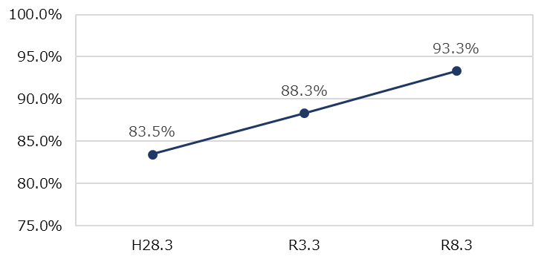
図表-● 大規模建築物の耐震化率の推移

※現時点では10/1時点を記載
図表-● 大規模建築物の要件（昭和５６年５月３１日以前に新築工事に着工したものに限る。）
用 途 | 規模
小学校、中学校、中等教育学校の前期課程若しくは特別支援学校 | 階数２以上かつ3,000㎡以上
体育館（一般公共の用に供されるもの） | 階数１以上かつ5,000㎡以上
ボーリング場、スケート場、水泳場その他これらに類する運動施設 | 階数３以上かつ5,000㎡以上
病院、診療所 | 階数３以上かつ5,000㎡以上
劇場、観覧場、映画館、演芸場 | 階数３以上かつ5,000㎡以上
集会場、公会堂 | 階数３以上かつ5,000㎡以上
展示場 | 階数３以上かつ5,000㎡以上
百貨店、マーケットその他の物品販売業を営む店舗 | 階数３以上かつ5,000㎡以上
ホテル、旅館 | 階数３以上かつ5,000㎡以上
老人ホーム、老人短期入所施設、福祉ホームその他これらに類するもの | 階数２以上かつ5,000㎡以上
老人福祉センター、児童厚生施設、身体障害者福祉センター  その他これらに類するもの | 階数２以上かつ5,000㎡以上
幼稚園、保育所 | 階数２以上かつ1,500㎡以上
博物館、美術館、図書館 | 階数３以上かつ5,000㎡以上
遊技場 | 階数３以上かつ5,000㎡以上
公衆浴場 | 階数３以上かつ5,000㎡以上
飲食店、キャバレー、料理店、ナイトクラブ、ダンスホール  その他これらに類するもの | 階数３以上かつ5,000㎡以上
理髪店、質屋、貸衣装屋、銀行  その他これらに類するサービス業を営む店舗 | 階数３以上かつ5,000㎡以上
車両の停車場又は船舶若しくは航空機の発着場を構成する建築物で  旅客の乗降又は待合の用に供するもの | 階数３以上かつ5,000㎡以上
自動車車庫その他の自動車又は自転車の停留又は駐車のための施設 | 階数３以上かつ5,000㎡以上
保健所、税務署その他これらに類する公益上必要な建築物 | 階数３以上かつ5,000㎡以上
一定量以上の危険物の貯蔵場又は処理場の用途に供する建築物 | 5,000㎡以上、かつ、敷地境界線  から一定距離以内に存する建築物

図表●-大規模建築物の耐震性不足建築物棟数
 | 総数 | R8.3時点 |  |  | H29.3（公表時）
 | 総数 | 耐震性  あり | 耐震性  不足 | 未報告 | 耐震性  あり | 耐震性  不足 | 未報告
公共建築物 | 611 | 610 | 1 | 0 | 594 | 17 | 0
民間建築物 | 230 | 175 | 51 | 4 | 109 | 111 | 10
計 | 841 | 785 | 52 | 4 | 705 | 128 | 11
出典：所管行政庁の公表データを集計
※現時点では10/1時点を記載

用途 | 総数 | R8.3時点 |  |  | H29.3（公表時）
用途 | 総数 | 耐震性  あり | 耐震性  不足 | 未報告 | 耐震性  あり | 耐震性  不足 | 未報告
小中学校等 | 14 | 13 | １ | ０ | 11 | 3 | ―
保育所 | 1 | 1 | ０ | ０ | 1 | 0 | ―
幼稚園 | 21 | 20 | １ | ０ | 17 | ４ | ―
病院 | 38 | 23 | 14 | １ | 8 | 25 | 5
老人ホーム等 | 1 | ０ | １ | ０ | 0 | 1 | ―
ホテル・旅館 | 23 | 20 | ２ | １ | 15 | 7 | 1
飲食店等 | 9 | ６ | ３ | ０ | 3 | 6 | ―
物販店舗 | 75 | 59 | 15 | １ | 39 | 33 | 3
劇場、映画館等 | 4 | ４ | ０ | ０ | 4 | 0 | ―
サービス業店舗 | 3 | ２ | １ | ０ | 2 | 1 | ―
ボーリング場等  の運動施設 | 4 | ２ | ２ | ０ | 0 | 4 | ―
公衆浴場 | 1 | ０ | １ | ０ | 0 | 1 | ―
集会場、公会堂 | 7 | ７ | ０ | ０ | 2 | 5 | ―
体育館  （一般公共） | 1 | １ | ０ | ０ | 1 | 0 | ―
遊技場 | 3 | １ | １ | １ | 0 | 2 | 1
自動車車庫等 | 10 | 10 | ０ | ０ | 6 | 4 | ―
一定量以上の  危険物貯蔵場等 | 15 | ６ | ９ | ０ | 0 | 15 | ―
総計 | 230 | 175 | 51 | ４ | 109 | 111 | 10
図表-● 大規模建築物（民間）の用途別の耐震性不足建築物棟数
出典：所管行政庁の公表データを集計
(２)課題
※現時点では10/1時点を記載
・大規模建築物は用途別にみると、物販店舗、病院、一定量の危険物貯蔵場等において、耐震性が不足するものがまだ多く残っていることから、早急な対応が必要となります。特に病院は、災害時に重要な役割を果たす施設でもあるため、早急に耐震化を進めていく必要があります。
・耐震化の支援については、公共性の高い建築物や災害時に避難所等として利用することが可能なホテル・旅館等を対象とした補助制度（所有者に補助する市町村への補助）を設け、段階的な耐震改修を認めるなど、柔軟な対応を行っていますが、活用実績は少ないため、より一層の所有者への働きかけが必要です。

(３)具体的な取組

大規模建築物は公共性が高く、災害時に避難場所として利用することが可能であるため、広域的な観点から優先して耐震化を促進します。特に利用者や周辺住民に与える影響が大きい病院において積極的に取り組みます。

また、設計・改修等工事や仮移転などの様々な負担が所有者に生じることから、他部局が所管する補助制度等を含め、関係部局や関連団体等と連携し、一括周知を行います。

- 医療部局と連携した取組の実施
府の医療部局や市町村と連携し積極的に個別訪問を行い、耐震改修に係る補助制度、耐震改修工法について具体的な提案を行うなど、早期に耐震化が実施されるよう働きかけます。また、医療部局と連携し病院関係者向けの説明会において、建物の耐震化の重要性や補助制度の紹介を行います。

- 個別訪問やダイレクトメール送付等による確実な普及啓発
所管行政庁と連携し、所有者が耐震化の重要性を理解し早急に取組みを進められるよう、個別訪問やダイレクトメール送付による確実な普及啓発を強化していきます。
また、所有者が耐震化実施の判断ができるよう、耐震化に関する情報に加え、他部局が所管する補助、融資、税制など、既存制度を含め、所有者の負担軽減につながる情報を関係部局や関連団体等と連携し、一括して周知していきます。

- 改修工法等のWEB説明会の開催
耐震性が不足している大規模建築物の所有者などに向け、耐震診断の必要性や耐震改修事
例に加え新たに段階的改修の事例を充実させるなど、当該建築物の耐震不足解消に向けた各検
討段階に応じた内容をWEB視聴できるように公開します。

- 耐震改修等に関する専門家派遣
耐震性が不足している建築物を耐震化するにあたり、その建築物に合った耐震改修工事の工法 の選択、関係者の合意形成や資金計画の立案など、さまざまな課題を解決していく過程において、それらの課題に対応できる耐震化に精通した専門家の派遣を行っています。今後、社会情勢や個別ニーズに応じた専門家派遣の拡充に取り組みます。

- 各種認定制度による耐震化促進
耐震改修促進法に基づく各種認定制度を活用し建築物の耐震化を促進します。
また、所有者にとってインセンティブとなるような認定制度の運用等を検討します。
1) 耐震改修計画の認定(法第１７条)
2) 建築物の地震に対する安全性の認定(法第２２条)
3) 区分所有建築物の耐震改修の必要性に係る認定(法第２５条)

４－２．大規模建築物以外の多数の者が利用する建築物

■耐震改修促進法に基づく位置付け
多数の者が利用する建築物とは、耐震改修促進法第１４条第１号に定められている学校・病院・ホテル・事務所その他多数の者が利用する用途で、一定規模以上のものをいいます。
多数の者が利用する建築物のうち、民間建築物の令和７年の耐震化率は約９６．８％です。
図表-● 多数の者が利用する建築物（民間）の耐震化率の推移
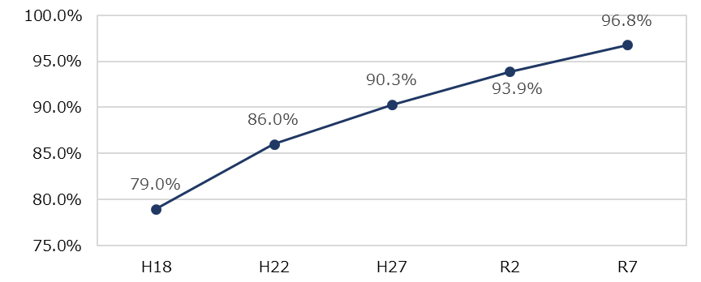

■具体的な取組
多数の者が利用する建築物については、各所管省庁や部局等において、用途ごとに目標の設定や現状値の公表が進んできている状況であり、それらの目標や現状値を把握し発信していきます。
① 必要な情報の一括周知
多数の者が利用する建築物は被害が生じた際に利用者や周辺へ与える影響が大きいことから、所有者が耐震化の重要性を理解し取組みを進めるようにすることが大切です。そのため、個別訪問やダイレクトメール送付による普及啓発を実施するとともに、所有者が耐震化実施の判断ができるよう、耐震診断の補助制度などの耐震化に関する情報に加え、他部局が所管する補助、融資、税制など、既存制度を含め、負担軽減につながる情報を関係部局や関連団体等と連携し、一括して周知していきます。
また、耐震改修促進法に基づく各種認定制度を活用し建築物の耐震化を促進します。

② 都道府県が指定する防災拠点建築物
市町村や所有者等の意見を聞きながら、必要に応じて防災拠点建築物の指定を行い、耐震化の促進に取り組みます。

５．広域緊急交通路沿道建築物及びコンクリートブロック塀

５-１．広域緊急交通路沿道建築物

(１)現状
■耐震改修促進法に基づく位置付け
平成２５年１１月の耐震改修促進法の改正に伴い、地方公共団体は、緊急輸送道路等の避難路に敷地が接する建築物で、地震によって倒壊した場合に通行を妨げ、相当多数の者の円滑な避難を困難とするおそれのある建築物（以下、沿道建築物）について、耐震診断を行い、その結果を所管行政庁に報告することを義務付けできることとなりました。
さらに、平成３１年１月「大阪府南海トラフ地震対応強化策検討委員会」から広域連携による帰宅困難者対策が必要と提言されました。

■耐震診断義務付け対象路線の指定
大阪府地域防災計画において定める、災害発生時に救助・救急、医療、消火、緊急物資の供給を迅速かつ的確に実施するための道路である広域緊急交通路（約１，２００km・資料編参照）のうち、災害時における機能確保のため、優先して耐震化に取り組む路線として、次の考え方により、耐震診断義務付け対象路線（約２６０km）を指定しています。
・府内各地へ通じるメインルートとなる中央環状線
・中央環状線から府域外へ放射状に延びる路線（府域外からの緊急物資、救助隊の受入れを考慮）
・中央環状線の内側については、広域防災拠点や広域応援部隊の活動拠点となる後方支援活動拠点に近接する路線

さらに、帰宅困難者対策として徒歩帰宅ルート沿道の機能を確保するため、帰宅方面や主要な鉄道折り返し駅の現状を踏まえ、特に代替えが難しい中央環状線から放射状に延びる路線（約３５ｋｍ）を追加指定しました。

図表-● 耐震診断義務付け対象路線一覧
平成25年11月25日指定
路線名称 |  | 区 間 | 路線名称 |  | 区間
① | 国道1号 | 京都府境～中振 | ⑪ | 国道310号 | 堺区安井町～北丸保園付近
② | 国道2号 | 兵庫県境～梅田新道 | ⑫ | 国道423号 | 京都府境～（箕面有料道路）  ～梅新南
③ | 国道25号 | 梅田新道～久太郎町3、四天王寺前・四天王寺南～奈良県境 | ⑬ | 大阪高槻京都線  （府道14号） | 畑田～下穂積1丁目
④ | 国道26号 | 堺区安井町～和歌山県境 | ⑭ | 大阪池田線（府道10号） | 豊島南1丁目・豊島南1丁目東  ～（大阪中央環状線）
⑤ | 国道43号 | 兵庫県境～梅香 | ⑮ | 京都守口線（府道13号） | 石津元町～大日
⑥ | 国道163号 | 奈良県境～松生町 | ⑯ | 大阪生駒線（府道8号） | 奈良県境～  （阪奈道路東行含む）～安田東
⑦ | 国道170号 | 中振～石津元町 | ⑰ | 大阪市道築港深江線  （中央大通） | 船場中央3・久太郎町3～深江橋
⑧ | 国道171号 | 京都府境～畑田 | ⑱ | 大阪中央環状線（府道2号） | 兵庫県境～美原ロータリー南  ～北丸保園付近
⑨ | 国道176号 | 兵庫県境～蛍池東4丁目南、兵庫県境～豊島南1丁目・豊島南1丁目東 | ⑲ | 大阪和泉泉南線  （府道30号） | 谷町4～一条通
⑩ | 国道308号 | 深江橋～東荒本北・東荒本南 | ⑳ | 大阪市道福島桜島線  （北港通） | 野田阪神前～梅香

令和2年3月25日指定
路線名称 |  | 区 間 | 路線名称 |  | 区間
⑩ | 国道308号 | 東荒本北・東荒本南～被服団地前  （東大阪市指定：上記全区間） | ㉑ | 国道309号 | 丹南～板持南  （堺市指定：上記区間のうち堺市域）
⑪ | 国道310号 | 北丸保園付近～七ツ辻  （堺市指定：上記区間のうち堺市域） | ㉒ | 国道371号 | 七ツ辻～石仏

図表-● 耐震診断義務付け対象路線図
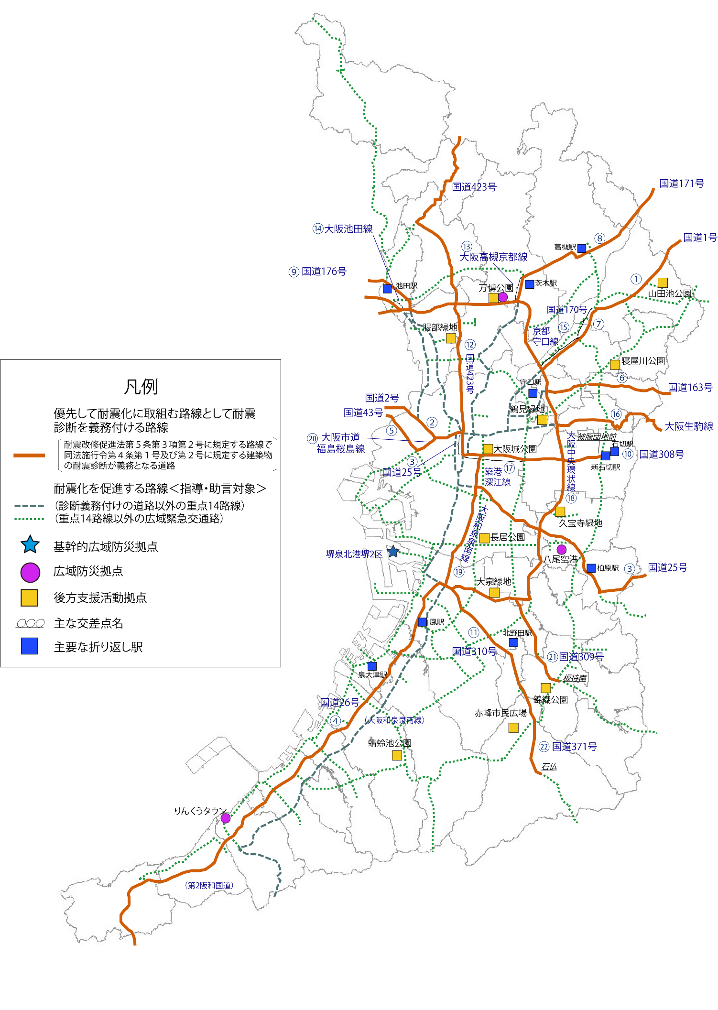

■対象建築物
耐震診断義務付け対象路線の沿道にある昭和５６年５月３１日以前に着工した建築物で、耐震改修促進法施行令第４条第１号及び第２号で定める倒壊時に道路の通行を妨げ、多数の者の円滑な避難を困難にする可能性があるものが対象となります。（下図参照）

図表-23 対象となる建物（同法施行令第4条第1号）
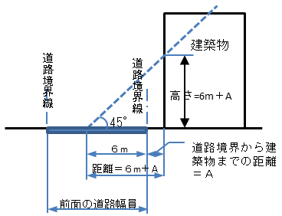
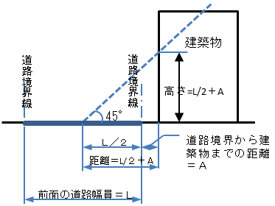
道路幅員が12ｍを超える場合 道路幅員が12ｍ以下の場合
建物
建物

■耐震診断結果の報告期限と公表
平成２５年１１月２５日に指定した路線
【報告期限】
同法施行令第４条第１号で定める建築物（建物）:平成２８年１２月３１日
【公表】
同法施行令第４条第１号で定める建築物（建物）:平成３０年３月２８日
（大阪市域は平成３１年３月２９日）

令和２年３月２５日に追加指定した路線
【報告期限】
同法施行令第4条第1号で定める建築物（建物）：令和４年９月３０日
ただし、堺市及び東大阪市が既に路線指定し義務付けているものを除く
【公表】
同法施行令第4条第1号で定める建築物（建物）：令和６年３月２７日
ただし、堺市及び東大阪市が既に路線指定し義務付けているものを除く

■耐震診断の結果
大阪府内において、対象となる建築物は総数３２３棟で、令和８年３月末時点で耐震性ありが１４５棟、耐震性不足が１７０棟、未報告が８棟となっており、令和８年度３月末時点での耐震化の進捗率は約４４．９％となっています。

総数 | 耐震性あり | 耐震性不足 | 未報告
３２３ | １４５ | １７０ | ８
※現時点では10/1時点を記載

■道路閉塞建築物の現況
大阪府の地域防災計画に定める広域緊急交通路は、災害時の応急活動（救助・救急、医療、消火、緊急物資の供給）を迅速かつ的確に実施するための道路であり、大規模地震発生時に沿道建築物が倒壊して、道路を閉塞することがないよう、沿道建築物の耐震化を進めることは重要です。令和８年３月末時点で耐震性が不足している１８３棟について、地震時に建築物が倒壊しても緊急車両の通行機能が確保できるか（建築物倒壊時に一車線以上通行できるか）の調査を実施し、現状を把握しました。
その結果、前面道路を全幅閉塞する建築物（以下、道路閉塞建築物）は８９棟、一車線以上の通行が可能な建築物は９４棟でした。距離にすると、公表当時は一車線以上の通行が可能な距離が令和８年３月末時点で約９８．５％となり、約１．５％の距離に相当する約４ｋｍの箇所で通行ができないことが分かりました。
※現時点ではR7.3時点を記載
図表-● 建築物が倒壊しても緊急車両の通行機能が確保できるかの調査結果
（令和８年３月末時点）
分類 |  | 沿道建物※ | 割合
 |  | [棟] | [%]
1 | 前面道路を全幅閉塞する建築物 | 89 | 48.6
2 | 一車線以上の通行が可能な建築物 | 94 | 51.4
合計 |  | 183 | 100

図表-● 用途別・規模（延べ床面積）別 耐震性不足棟数（令和８年３月末時点）
 | ～5,000㎡ | ～10,000㎡ | ~15,000㎡ | 15,000㎡～ | 計
分譲マンション | ２２ | ２０ | ８ | ５ | ５５
賃貸マンション | ３５ | ４ | ３ | ０ | ４２
複合施設  （事務所・店舗） | ３０ | ８ | １ | ３ | ４２
事務所 | ２１ | ３ | ０ | ０ | ２４
店舗 | ７ | ２ | ０ | ０ | ９
工場等 | ５ | ０ | ０ | ０ | ５
その他 | ５ | １ | ０ | ０ | ６
計 | １２５ | ３８ | １２ | ８ | １８３
※現時点ではR7.3時点を記載

図表-● 路線別 耐震性不足棟数（令和８年３月末時点）
耐震性が不足する建築物 全183棟の内訳
前面道路を全幅閉塞する建築物89棟の内訳
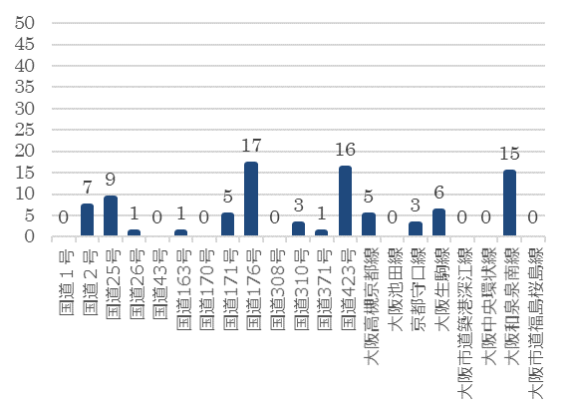
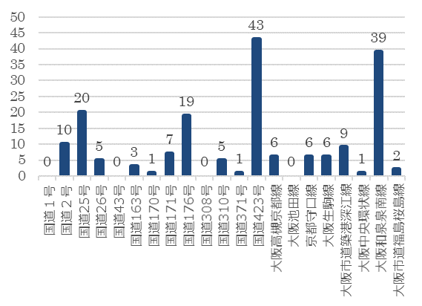

※現時点ではR7.3時点を記載
図表-● 前面道路を全幅閉塞する建築物89棟の路線別分布状況
（耐震診断義務付け対象路線図）
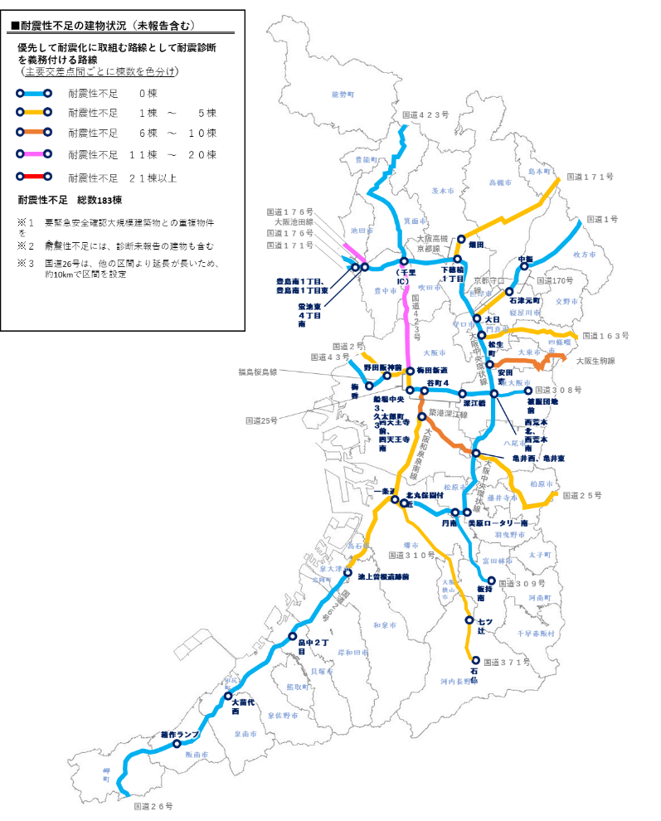

図表-● 耐震性が不足する建築物 全183棟の路線別分布状況
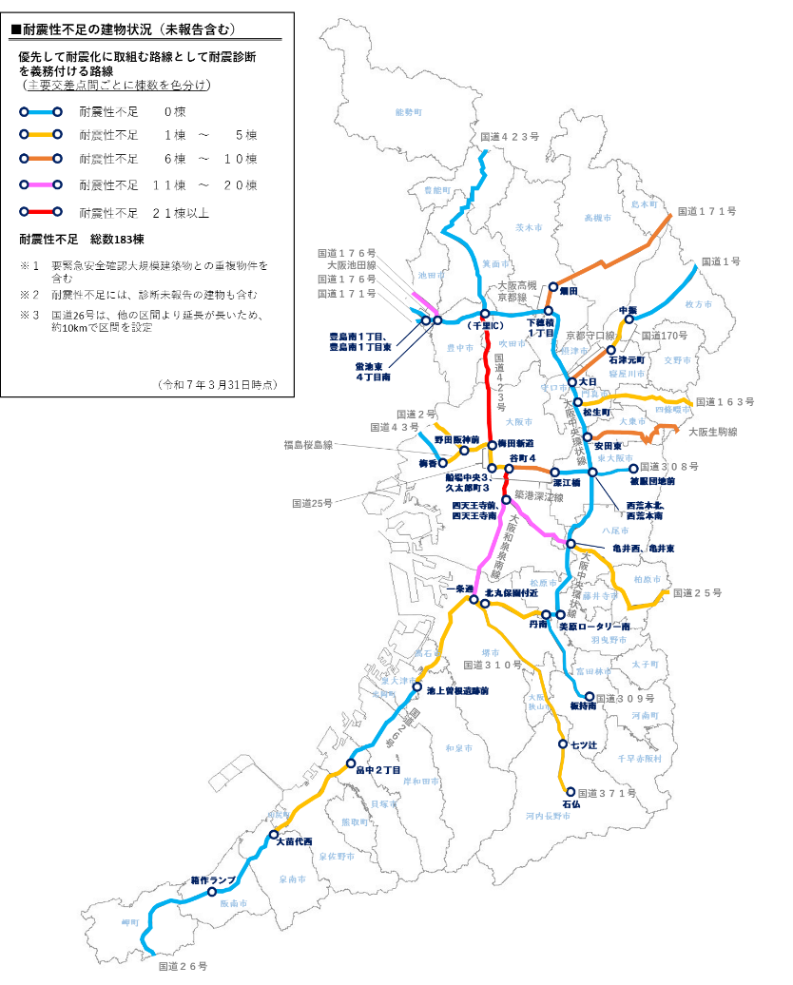
（耐震診断義務付け対象路線図）

※現時点ではR7.3時点を記載

(２)課題
・耐震性が不足している広域緊急交通路沿道建築物が地震被害により倒壊し、道路を全面閉塞した場合には、多くの建物利用者に被害が生じるとともに、被災者物資や被災者支援を行う緊急車両の通行に影響が生じるなど、府域全体への影響が懸念されます。そのため、広域緊急交通路沿道建築物の耐震性向上は極めて公共性･緊急性が高い課題であり、早急に耐震化を進めていく必要があります。

(３)具体的な取組
切迫する大地震に備え、災害発生時に救助、物資輸送等重要な役割を果たす広域緊急交通路の機能を確保するため、１８３棟（R８年３月末時点）ある耐震性不足の建築物の耐震化を促進するとともに、建物倒壊時に緊急車両の通行を可能にするために、特に重要な道路閉塞リスクのある道路閉塞建築物８９棟（R８年３月末時点）の耐震化を加速させ、目標に向けた取組を強力に進めていきます。
道路閉塞建築物以外の残りの９４棟（R８年３月末時点）についても、R１８年度から１０年間を目安におおむね解消するようを耐震化の取組を進めていきます。
※現時点ではR7.3時点を記載

- 大阪府耐震プロデューサー派遣による耐震改修工法等の提示によるプッシュ型の働きかけときめ細かな支援
１）道路閉塞建築物８９棟に対し、所有者が耐震性不足解消に向けた取組みの検討を促進させるため、大阪府耐震プロデューサー派遣制度を活用するなどして、具体的な耐震改修工法の選択肢、各工法の費用概算、工期、補助制度の活用等に関する情報を提供するプッシュ型での提案を行い、耐震化を促進します。
２）所有者の課題を解決し耐震化を進めるには、耐震化のきっかけづくり・事業の具体化のため、課題解決や事業計画立案のための的確なアドバイスを行うなど、所有者との総合窓口の役割を果たす耐震化事業に精通した大阪府耐震プロデューサーの派遣は有効であるため、活用の促進を図っていきます。耐震プロデューサーは、必要に応じて弁護士等の各種専門家と連携して課題解決を図っていきます。また、連携する専門家にマンション管理士を拡充していきます。

- 道路閉塞リスクを軽減するため段階的改修制度を周知
所有者の費用負担軽減を考慮し、一度に全ての耐震改修が困難な建築物に対して、段階的な耐震改修制度を導入し周知を行います。
- ダイレクトメール送付等による働きかけ
耐震性が不足する全ての建物の所有者に対して、補助制度説明や専門家派遣制度の案内、耐震化された事例紹介などを毎年度ダイレクトメール送付により直接的に働きかけ、災害時に倒壊した場合に地域へ及ぼす影響なども含めて耐震化の必要性を周知するとともに、個別訪問により大阪府耐震プロデューサー派遣のニーズを把握し、必要に応じて派遣を行います。
また、所有者が耐震化実施の判断ができるよう、耐震化に関する情報だけでなく、融資、税制など、負担軽減につながる情報を関連団体等と連携し、周知していきます。

- わかりやすい公表
広域緊急交通路の機能確保の状況を地域住民等に周知するため、耐震診断の結果を公表しているものについては、耐震性不足の棟数に応じて、耐震診断義務付け対象路線に主要交差点間で色分けした地図を示すなど、わかりやすい公表に努めます。
また、広域緊急交通路沿道建築物の耐震化は、都市の安全のために重要かつ早急に解決す
べき社会全体の課題との認識を広げるため、所有者だけではなく、地域住民にも様々な機会を捉えて働きかけ、耐震化の機運を高めていきます。

- 迂回路におけるリスク把握
道路閉塞建築物によって広域緊急交通路が全面閉塞する区間において、迂回路のリスクを把握し、その区間の迂回ルートを関係市や関係部局と共有することにより、地震時の迂回路設定や啓開作業に備えます。

- 各種認定制度による耐震化促進
耐震改修促進法に基づく各種認定制度を活用し、建物の所有者にとってインセンティブとなるよ
うな公表などを行うことで耐震化による資産価値を高め、建物の耐震化を促進します。
1) 耐震改修計画の認定(法第１７条)
2) 建築物の地震に対する安全性の認定(法第２２条)
3) 区分所有建築物の耐震改修の必要性に係る認定(法第２５条)
4) 除却の必要性に係る認定(マンションの建替え等の円滑化に関する法律第１０２条)

５-２．広域緊急交通路沿道ブロック塀等

(１)現状
■耐震改修促進法に基づく位置付け
大阪府では、大阪府北部を震源とする地震の被害等を踏まえ、平成３１年１月に同法政省令が改正され、ブロック塀等（補強コンクリートブロック造又は組積造の塀。以下同じ。）が倒壊した場合に通行障害が生じることを防ぐため、建物に附属する一定の高さ・長さを有するブロック塀等を耐震診断義務付け対象に追加しました。
大阪府内において、対象となるブロック塀等は総数１２０件で、令和８年３月末時点で除却済みが９０件、耐震性ありが１件、耐震性不足が２８件、未報告が１件となっており、令和８年度３月末時点での進捗率は約７６％となっています。
耐震診断が義務付けられたブロック塀等のうち、耐震性が不足するものは早期におおむね解消を目標とします。
※現時点では10/1時点を記載

図表-● 対象となるブロック塀等（同法施行令第4条第２号）
建物に附属するブロック塀等のうち、以下の２つを満たすもの

〇 高さ：(２＋A) / 2.5 ｍ 超
（Aは道路境界から塀までの距離）
〇 長さ：8m 超

参考
耐震改修促進法施行令に定められている要件
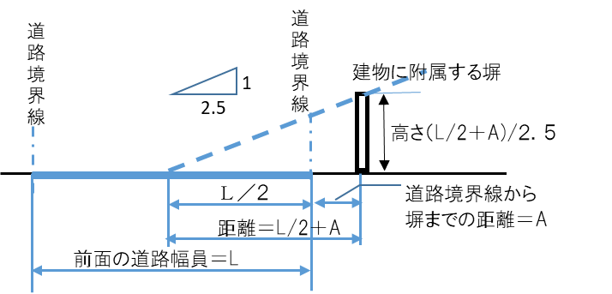
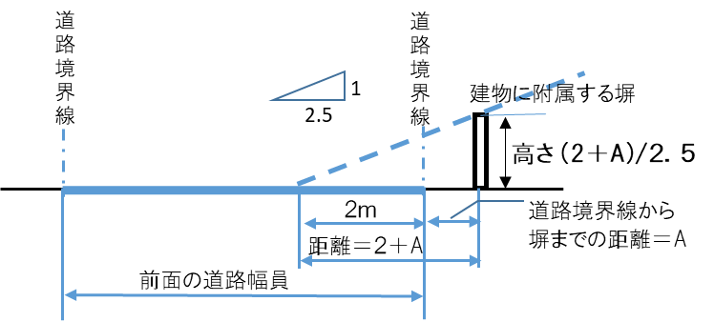

高さについては0.8ｍ以上、長さについては８ｍ以上25m未満の範囲において知事が規則で定めることができる

■耐震診断義務付け対象路線の指定
広域緊急交通路沿道建築物と同様に、災害時における機能確保のため、優先して耐震化に取り組む路線として、耐震診断義務付け対象路線（約２６０km）を指定し、さらに、帰宅困難者対策として徒歩帰宅ルート沿道の機能を確保するため、帰宅方面や主要な鉄道折り返し駅の現状踏まえ、特に代替えが難しい中央環状線から放射状に延びる路線（約３５ｋｍ）を追加指定しました。

■耐震診断結果の報告期限と公表
平成２５年１１月２５日に指定した路線及び令和２年３月２５日に追加指定した路線
【報告期限】
同法施行令第４条第２号で定める建築物(ブロック塀等)：令和４年９月３０日
【公表】
同法施行令第４条第２号で定める建築物(ブロック塀等)：令和６年３月２７日
（池田市域は令和６年３月２９日）

(２)課題
・ブロック塀等が倒壊した場合に通行障害が生じることを防ぐため、積極的な所有者への働きかけが必要になります。

(３) 具体的な取組
耐震性が不足するブロック塀等の所有者に対して、個別訪問やダイレクトメール送付、意向調査の実施などにより直接的に働きかけを行い、災害時に倒壊した場合の危険性や避難路の通行に障害が生じる二次災害の防止も含めて耐震化の必要性を周知します。

- ブロック塀等への支援
昭和５６年５月３１日以前に着工された耐震診断義務付けブロック塀等（一定規模以上の耐震診断義務付け対象とならないブロック塀等も含む）の所有者に対して、補助制度の支援を行うことにより、耐震化を促進します。

- 所有者への働きかけ
地震時に徒歩帰宅ルートの機能確保を図るため、耐震診断義務付けの対象となるブロック塀等の所有者には、ダイレクトメール送付や意向確認を行い、補助金の活用を積極的に働きかけます。また、広域緊急交通路沿道にある一定規模以上の耐震診断義務付け対象とならないブロック塀等の所有者に対しても、ダイレクトメール送付や個別訪問により適切な維持管理を行うよう働きかけます。

6．公共建築物等

6-1 府有建築物
府有建築物については、「府有建築物耐震化実施方針」に基づき、これまで災害時に重要な機能を果たす建築物、府立学校、府営住宅、避難に配慮を要する者が利用する建築物及び不特定多数の者が利用する建築物等の耐震化に取り組み、耐震化がおおむね完了しています。個別の事情により耐震化が完了していない建築物については、個別に進捗管理を行い、速やかに完了させます。
府営住宅については、「大阪府営住宅ストック総合活用計画」に基づき、現行の耐震基準と同等の耐震性能を有しない住宅については、すべて建替事業等に着手しており、引き続き、耐震化を推進します。
また、非構造部材の耐震化として、平成26年4月の建築基準法の改正で脱落対策に係る基準が定められた「脱落によって重大な危害を生ずるおそれのある天井」（特定天井）について、基準に適合させる改修工事等により脱落対策を着実に進め、速やかに完了させます。なお、府立学校における特定天井の脱落対策は完了しています。

6-２ 大阪府住宅供給公社住宅
大阪府住宅供給公社賃貸住宅については、引き続き建替えや耐震改修等により、居住者に
配慮しながら、計画的に耐震化を図ります。
これまでの取組みを進めるとともに、公的賃貸住宅の供給主体として、入居者の生命、安全
を確保するため、建替えや集約などにより、率先して耐震化に取り組んでいくものとします。
また、今後の府公社賃貸住宅の耐震化について、令和４年度に策定した「大阪府住宅供給
公社賃貸住宅ストック活用計画（令和４年度～令和13年度）」に基づき、積極的に耐震化を推進します。

6-３ 国有建築物等への耐震化への取組み
国の所有する施設については、自らが定める「建築物の耐震診断及び耐震改修の促進を図
るための基本的な方針」に基づき耐震化を促進するものとします。また、都市再生機構では、旧耐震基準で建設されたＵＲ賃貸住宅について、耐震改修促進法の趣旨に従い、耐震性の向上に向けて、耐震診断を行い、その結果に基づき、順次、必要な耐震改修等が行われています。今後も、耐震診断結果に基づき、必要となる耐震改修等を計画的に推進するものとします。

７．その他関連施策の促進
地震による人的・経済的被害を軽減するためには、過去の地震における被害等を踏まえた総合的
な安全対策が求められます。住宅や建築物の耐震化に加え、必要最低限の安全空間の確保やブロック塀等の安全対策、非構造部材や建築設備の耐震対策などについて、建物所有者に対して必要な対策を講じるよう指導を行うとともに、近年多発している災害からの知見等も活かしながら、府民への減災化に関する情報提供により、危機意識を喚起するなどの取組を市町村と連携して進めます。

1. 居住空間の安全性の確保
地震による被害を最小限にするためには、居住空間における生命重視の減災化対策を行っていくことが重要です。特に、滞在時間の長い居間や寝室などの居住空間において地震の揺れに対する安全な空間を確保することは、命を守る有効な手段となります。

（１）家具の転倒防止の促進
地震でたとえ建物が倒壊しなくても、家具の転倒が避難の妨げとなり、延焼火災からの避難が遅れるなどの被害が発生するおそれがあります。家具固定材の設置や屋外への避難経路に留意した家具配置の工夫、感震ブレーカーの設置促進などについて、まちまる支援事業やホームページ、パンフレット等により情報提供していきます。

（２）耐震ベッドや耐震テーブル活用の促進
住宅の耐震改修が困難な場合、耐震ベッドや耐震テーブルなどの地震リスクを低減するための家具の導入が有効です。地震により住宅が倒壊しても就寝スペースを守ることができる耐震ベッドや、日常的に家具として使用しながら倒壊時に命を守ることができる耐震テーブルは、建物全体の改修に比べ、比較的簡易に実施できる地震対策です。

２．ブロック塀等の安全対策
平成30年6月の大阪府北部における地震では、ブロック塀等の倒壊によって人命に関わる被害
が発生しました。ブロック塀等の危険性や安全対策について、所有者自身の適正な維持管理により安全性が確保されるよう、引き続き安全点検の周知啓発と相談支援を行うとともに、危険なブロック塀等に対する建築基準法に基づく行政の指導等を行い、総合的な安全対策を進めます。

３．非構造部材の安全対策
東北地方太平洋沖地震や熊本地震では、大規模空間の天井の脱落、窓ガラスの破損、内外壁の脱落等の非構造部材の被害が多くありました。非構造部材の安全対策には、所有者等による定期的な点検・補修を第一に、部材の軽量化や内外装材の脱落防止等、非構造部材の種類や箇所に応じた対策があります。

（１）屋根瓦・窓ガラス・外壁等の脱落防止対策
屋根瓦・窓ガラス・外壁等は、中規模の地震でも相当の被害が発生し、道路通行者に負傷者等が発生する事態が想定されます。所有者や管理者に対して、屋根改修時の軽量化や窓への飛散防止フィルムの貼付け、外壁改修時の脱落防止対策の重要性など、市町村と連携した普及啓発に継続的に取り組みます。また、脱落により危害を加えるおそれのある建築物については、建築基準法に基づく定期報告などにおいて、安全性の確保を図るよう、建物所有者等に指導していきます。

（２）天井の脱落防止対策
東日本大震災では、体育館、劇場、商業施設などの大規模な集客施設の天井が脱落し、人的・物的被害が発生しました。これを受け、平成26年4月に建築基準法関係法令が改正され、一定規模の天井高さと空間を有する建築物の地震時の天井脱落対策が義務付けられました。 脱落により危害を加えるおそれのある建築物については、建築基準法に基づく定期報告などにおいて、安全性の確保を図るよう、建物所有者等に指導していきます。

（３）エレベーターの閉じ込め防止対策・エスカレーターの脱落防止対策
大阪府北部を震源とした地震の発生時には、約66,000台のエレベーターが緊急停止し、339件のエレベーター内への閉じ込めが発生しました。これを受け、国において、閉じ込め対策として早期救出や安全確保、停止したエレベーターの早期復旧、故障・損傷の抑止について、エレベーター業界を中心とした取組みの方向性が示されました。
今後は定期検査等の機会を捉え、現行基準に適合しないエレベーターの地震時のリスク等を建物所有者等に周知し、安全性の確保を推進していきます。
また、エスカレーターの脱落防止対策についても周知を行います。

（４）給湯設備の転倒防止・配管等の設備の落下防止対策
地震時における給湯設備などの転倒防止対策やそれらに付随する配管等の落下防止対策に関する周知啓発を進めていきます。

４. 超高層建築物等における長周期地震動対策
東北地方太平洋沖地震において、首都圏や大阪湾岸の超高層建築物で大きな揺れが観測され、この要因である長周期かつ長時間継続する地震動に対して、国は「超高層建築物等における南海トラフ沿いの巨大地震による長周期地震動への対策について」を示しました。同対策は、南海トラフ沿いで約100～150年の間隔で発生しているとされるＭ８～９クラスの巨大地震に備えて、超高層建築物等を新築する際の大臣認定の運用を強化するとともに、同区域内の既存の超高層建築物等について、今回対策を求める地震動の大きさが設計時の想定を上回る場合には、大きな揺れによる家具の転倒、内外装材や設備の損傷等による危害が発生するおそれがあることから、自主的な検証や必要に応じた補強等の措置を促すものです。
大阪府の一部の地域がこの対策を必要とする対象地域に該当していることから、特定行政庁と連携し適切に対応します。

５. ハザードマップの活用
大阪府では、南海トラフ巨大地震や上町断層帯地震などの直下型地震に対し、各地
域の津波浸水深や地震動による建物被害等を想定しています。府の被害想定や、市町村が公表する地震の被害想定、危険地域、避難場所等を示したハザードマップなどを活用し、府民の防災意識や住宅の耐震化意欲の向上を図ります。

８．推進体制の整備
目標の達成には、さまざまな分野の連携による施策の展開が必要なことから、関係部局を横断した体制づくりや、市町村、国はもちろんのこと、府民、関係団体等が、協同して、安心して耐震化に取り組むことができる環境を整備します。

関係部局との連携
木造住宅や分譲マンションについては、建築物の高経年化と所有者の高齢化が一層進む中、今後は耐震改修に加え、建替え、除却、住替えなど、さまざまな施策による耐震化の促進が必要なため、高齢者向け住宅や福祉施策を所管する部局などとの連携を図ります。また、多数の者が利用する建築物については、学校や病院、社会福祉施設などを所管する部局、広域緊急交通路沿道建築物については、危機管理部局や道路管理部局など、横断的に連携を図ります。
また、耐震化に関連する事項を把握するため、庁内全体の防災を取りまとめる危機管理部局や府有建築物を所管する部局とも十分に連携を図ります。

所管行政庁との連携
耐震改修促進法及び建築基準法に基づく助言、指導にあたっては、所管行政庁と連携し行っていきます。また、特定既存耐震不適格建築物や耐震診断が義務となる大規模建築物、広域緊急交通路沿道建築物等については、耐震改修促進法に基づき所管行政庁は必要な指導、助言、指示、命令等を行います。

府内市町村との連携
府は、市町村が耐震改修を促進していくための環境整備や所有者等の負担軽減のための支援制度、効果的な働きかけ手法の検討・整理、人材育成などに対して必要な施策を講じるとともに、国からの情報や他都道府県の先進的な取組等について、市町村へ情報共有を行います。
市町村は、所有者等が耐震改修を行いやすい環境整備や、地震対策が所有者自らの問題と意識することができるよう啓発及び知識の普及を働きかけ、負担軽減のための制度など必要な施策を講じ、耐震改修の実施を阻害している課題を、府と連携して解決していくものとします。
○旧耐震木造住宅耐震化の取組に係る大阪府と市町村の連携体制
項目 | 市町村 | 大阪府
旧耐震木造住宅の所在を把握 | ・各市町村で旧耐震木造住宅の所在を把握  ・地域特性や建物特性、集積度、課題となる  要因を分析 | ・把握した特性と課題から、効果的な働きか  け手法を分類･整理  ・課題に応じた効果的な施策の検討･整理
所有者への効果的な働きかけ、地域特性等に着目した取組み | ・所有者の意向把握も含めたダイレクトメール  等による耐震改修、除却、建替え、住替え  などの働きかけ  ・世帯特性、所有の状況等を把握  ・地域特性により、自主防災組織や自治会  等と連携した地域単位の働きかけ  ・所有者が抱える課題等を収集、集積 | ・耐震改修、除却、住替えなどの適切な方  策を検討・整理  ・世帯特性の課題に応じた支援策を検討・  整理  ・長屋や共同住宅への支援策の検討･整理
課題解決のための支援策･取組みを整理 | ・地域特性や世帯特性等から各地域で将  来想定される課題を整理  ・地域に適した支援策や取組みを整理 | ・把握した情報から、各地域の課題を分析  ・関連施策と横断的に実効性のある取組み  を検討

○継続･強化して実施する取組の連携体制
項目 | 市町村 | 大阪府
普及啓発 | ・耐震イベントの実施  ・耐震セミナー相談会、出前講座等の実施 | ・啓発ツール、耐震化パンフ等の作成  ・シェルター実物展示等、啓発手法の企画  ・市町村ブロック会議での取組手法の共有
きっかけづくり | ・個別訪問の実施  ・ダイレクトメールの送付等 | ・まちまるごと耐震化支援事業者の登録  ・まちまるごと事業者と市町村の連携調整
所有者の負担  軽減 | ・耐震改修、生命重視型改修の補助  ・低コスト工法の周知 | ・耐震改修、生命重視型改修の補助  ・低コスト工法の周知
耐震技術力の  確保と向上 | ・耐震改修工事の審査検査の実施  ・所有者の相談対応 | ・耐震事業者向け講習会、市町村研修会  ・審査検査の運用QA集の作成等

大阪建築物震災対策推進協議会との連携
府内の建築物等の震災対策を支援するため、公共・民間の団体が連携して、府内の建築物等の震災対策を推進するために平成10年に設立し、これまで、各種講習会の開催、技術者の育成、耐震改修マニュアルの作成など耐震性向上に資するさまざまな事業に取り組んできました。
大阪建築物震災対策推進協議会における各事業は、民間団体の協力を得ながら実施しており、今後も引続き関係団体と連携を図りながら、事業推進に努めるものとします。

（主な事業内容）
○耐震診断・耐震改修相談窓口の開設
○技術者向け耐震診断・耐震改修講習会の開催
○所有者向け耐震診断・耐震改修説明会の開催
○被災建築物応急危険度判定士講習会による判定士の養成
○ビデオ、パンフレットの作成及び配布

関係団体との連携
木造住宅については、まちまる支援事業の登録事業者と連携した取組みを進めるとともに、大阪の住まい活性化フォーラム、Osakaあんしん住まい推進協議会、市町村居住支援協議会等とも連携し、耐震化の働きかけや住替え物件の情報提供等により、ニーズに応じた耐震化の促進を図ります。
また、リフォームや既存住宅の売買時にあわせた耐震改修の普及啓発についても、不動産関係団体等と連携を図ります。
分譲マンションについては、区分所有者間の合意形成などの円滑化を図るため、分譲マンションサポート事業者や建築関係団体等との連携を強化します。
大規模建築物や広域緊急交通路沿道建築物については、耐震化の普及啓発のため、建築関係団体等との連携強化を図ります。

自主防災組織、自治会等との連携
建物の耐震化を含めた防災意識の向上や防災情報の共有を行うには、地域に根ざした対策を講じることが重要だと考えられます。そのため、市町村や自主防災組織、地元自治会と連携した取組を推進します。

大阪府耐震改修促進計画審議会 審議経過
■ 平成２７年６月１６日 第1回審議会
諮問：大阪における今後の住宅・建築物の耐震改修促進政策のあり方について
・現行計画における目標達成状況やこれまでの耐震化施策の取組み状況の検証・評価及び課題について
■ 平成２７年7月１７日 第2回審議会
・第１回審議会における論点の整理、新たな目標の設定や新たな取組み施策について
■ 平成２７年8月２１日 第3回審議会
・第2回審議会における論点の整理、中間とりまとめ案について
■ 平成２７年9月 中間とりまとめ
■ 平成２７年１１月２４日 第4回審議会
・答申案について
■ 平成２７年１１月２４日 答申
■ 平成３０年7月１３日 第5回審議会
諮問：「住宅建築物耐震10ヵ年戦略・大阪」に基づく更なる耐震化の取組みについて
・大阪府北部を震源とする地震による被害等を踏まえた耐震改修促進計画の取組み、耐震診断義務付け対象建築物の現状と今後の取組みについて
■ 平成３０年8月9日 第6回審議会
・耐震診断義務付け対象建築物の目標の設定、国における大阪府北部を震源とする地震に係る建築物等の被害状況と今後の取組みの検討状況、中間とりまとめ(案)について
■ 平成３０年9月２８日 中間とりまとめ
■ 平成31年1月9日 第７回審議会
・答申案について
■ 平成31年1月３１日 答申
■ 令和元年8月9日 第８回審議会
・ブロック塀等の耐震診断義務付け制度（案）〔帰宅困難者対策〕、広域緊急交通路沿道建築物の実効力のある支援策の方向性について意見聴取
■ 令和2年1月１０日 第９回審議会
・広域緊急交通路沿道のブロック塀等の耐震化〔帰宅困難者対策〕、広域緊急交通路沿道建築物の実効力のある支援策について意見聴取
■ 令和2年7月１７日 第10回審議会
諮問 ： 「住宅建築物耐震10ヵ年戦略・大阪」に基づく今後の耐震化の取組みについて
・「住宅建築物耐震10ヵ年戦略・大阪」の中間検証について
■ 令和2年8月１７日 第11回審議会
・中間とりまとめ案について
■ 令和2年9月２９日 中間とりまとめ
■ 令和3年1月１４日 第12回審議会
・答申案について
■ 令和3年1月２９日 答申

大阪府耐震改修促進計画審議会 委員名簿（敬称略・五十音順）
第１期 ：平成27年５月１日から平成28年4月30日まで
第２期 ：平成30年７月６日から令和元年７月５日まで
第３期 ：令和元年７月26日から令和2年７月25日まで
第４期 ：令和2年７月26日から令和3年３月３１日まで

大石 正美 NPO法人『人・家・街安全支援機構』 専務理事（第１～4期）
越山 健治 関西大学社会安全学部 教授（第２～4期・会長職務代理）
近藤 民代 神戸大学大学院工学研究科 准教授（第１～２期、第4期 令和２年６月１日から）
澤木 昌典 大阪大学大学院工学研究科 教授（第１期・会長職務代理、第２～4期・会長）
浜田 富枝 株式会社構造総合技術研究所 取締役 設計部長（第３～４期）
室﨑 益輝 神戸大学 名誉教授（第１期・会長）
山鹿 久木 関西学院大学経済学部 教授（第１～4期）
山田 細香 株式会社山田建築構造事務所 室長（第２期）
横田 友行 株式会社能勢建築構造研究所 代表取締役（第１期）

大阪府住生活審議会耐震改修促進計画推進部会 審議経過
■ 令和6年７月２９日 第1回 大阪府住生活審議会耐震改修促進計画推進部会
・「住宅建築物耐震10ヵ年戦略・大阪」の進捗状況
■ 令和７年２月２７日 第２回 大阪府住生活審議会耐震改修促進計画推進部会
・「住宅建築物耐震10ヵ年戦略・大阪」の進捗状況
■ 令和７年６月６日 第１回 大阪府住生活審議会耐震改修促進計画推進部会
・今後の住宅・建築物の耐震改修促進施策のあり方について
■ 令和７年7月4日 第２回 大阪府住生活審議会耐震改修促進計画推進部会
・今後の施策のあり方について
■ 令和７年１１月１９日 第３回 大阪府住生活審議会耐震改修促進計画推進部会
・次期大阪府耐震改修促進計画の検討状況について

大阪府住生活審議会耐震改修促進計画推進部会委員名簿（敬称略・五十音順）

大石 正美 NPO法人『人・家・街安全支援機構』 専務理事
越山 健治 関西大学社会安全学部 教授（部会長職務代理）
近藤 民代 神戸大学大学院工学研究科 准教授
澤木 昌典 大阪大学大学院工学研究科 教授（部会長）
樋笠 康男 株式会社長田建築事務所 代表取締役
山鹿 久木 関西学院大学経済学部 教授

用語の解説
ｐ1
○阪神・淡路大震災
平成７年１月１７日に兵庫県南部を中心として発生した大規模な地震による災害。
○建築物の耐震改修の促進に関する法律
（耐震改修促進法）
阪神・淡路大震災の教訓をもとに平成７年１２月２５日に「耐震改修促進法」が施行され、新耐震基準を満たさない建築物について積極的に耐震診断や改修を進めることとされた。
○耐震改修促進計画
都道府県は、国の基本方針に基づき、当該都道府県の区域内の建築物の耐震診断及び耐震改修の促進を図るための計画を定めるものとし、市町村は、都道府県耐震改修促進計画に基づき、当該市町村の区域内の建築物の耐震診断及び耐震改修の促進を図るための計画を定めるよう努めるものとされている。
○南海トラフ地震
南海トラフ地震とは、駿河湾から東海地方、紀伊半島、四国にかけての南方沖約１００kmの海底をほぼ東西に走る長さ７００kmの細長い溝「南海トラフ」を震源域として発生が想定される地震。このうち、想定されている最大クラス（マグニチュード９程度）の地震を「南海トラフ巨大地震」と呼んでいる。
ｐ2
○将来ビジョン・大阪
平成２０年１２月に策定したビジョンであり、「明るく笑顔あふれる大阪」の実現に向けた、今後の大阪の将来像と、その実現のための取組方向を示している。
○住まうビジョン・大阪
住生活基本法に基づく「大阪府住生活基本計画」として平成２８年１２月に策定された計画であり、今後の住宅まちづくり政策がめざすべき目標、政策の枠組みや施策の展開の方向性等を示している。
ｐ3
○旧耐震基準
建築物の設計において適用される地震に耐えることのできる構造の基準で、昭和５６年５月３１日までの建築確認において適用されていた基準をいう。
旧耐震基準は、震度５強程度の揺れでも建物が倒壊せず、破損したとしても補修することで生活が可能な構造基準として設定されている。技術的には、建物自重の２０％の地震力を加えた場合に、構造部材に生じる応力が構造材料の許容応用力以下であるかどうかで判断される。
ｐ4
○住宅・土地統計調査
住宅に関する基礎的な統計調査。住宅及び世帯の居住状況の実態を把握し、その現状と推移を、全国及び地域別に明らかにすることを目的に、総務省統計局が５年ごとに実施している。
ｐ5
○耐震診断
住宅や建築物が地震に対してどの程度被害を受けるのかといった地震に対する強さ、地震に対する安全性を評価すること。
○耐震改修
耐震基準に適合しない建築物の地震に対する安全性の向上を目的として、増築、改築、修繕、模様替え若しくは一部の除却又は敷地の整備を行うこと。
ｐ9
○長屋住宅
二つ以上の住宅を一棟に建て連ねた建築物で、各住宅が壁を共通にし、それぞれ別々に外部への出入口を持っている建築物のこと。
ｐ10
○まちまるごと耐震化支援事業
安心して木造住宅の耐震診断、耐震設計及び耐震改修を一括して行えるよう、要件を満たす登録事業者を、まちまるごと耐震化支援事業登録事業者として公表するとともに、府民の自主的な耐震化を促進することを目的として、自治会等、事業者等、府及び市町村が一体となって、木造住宅の耐震化の普及啓発を行うもの。
○出前講座
府民が参加する集会等に、府や市町村の職員等が出向いて、希望のテーマについて行政の施策や事業などを説明、意見交換等を行う。行政に対する理解を得るとともに、コミュニケーションを図り行政の施策に活かしていこうとするもの。
○ローラー作戦
まちまるごと耐震化支援事業登録事業者と行政とが連携して、あらかじめ決めた時期及び配布先等により、チラシ配布や個別訪問、新聞・広報への折込み等を行い、広く普及啓発を実施すること。
ｐ11
○大阪の住まい活性化フォーラム
既存住宅の質やイメージの向上、府民が安心して住める市場の環境整備の観点から、既存住宅流通・リフォーム・リノベーション市場の活性化を図り、もって府民の住生活の向上と大阪の地域力や安全性の向上に資することを目的として、設立された団体。
○Osakaあんしん住まい協議会
住宅確保要配慮者に対する賃貸住宅の供給の促進に関する法律に基づき大阪府が設置した居住支援協議会。大阪府内における賃貸住宅全体において、高齢者、低額所得者、障がい者、外国人、子育て世帯など住宅の確保に配慮を要する方々（住宅確保要配慮者）が安心して住まいを確保できる環境を整備し、それにより大阪府における住
宅確保要配慮者の居住の安定確保を図ることを目的としている。
ｐ12
○生命重視型耐震改修
やむを得ず本格的な耐震改修等を行うことができない場合でも、地震からのリスクを低減するための耐震改修手法。
○耐震シェルター
住宅等の一部屋を鉄骨などで補強して、地震の際の緊急避難場所とし、建築物が倒壊した場合においても、安全な空間を確保するためのもの。
○上部構造評点
大規模な地震（震度６強～７程度）の地震に対する建築物の倒壊の可能性について数値化したもので、建築物の耐震性の評価に用いられるもの。
評点の区分と判定内容は下表のとおり。
上部構造評点 | 判定
1.5以上 | 倒壊しない
1.0以上1.5未満 | 一応倒壊しない
0.7以上1.0未満 | 倒壊する可能性がある
0.7未満 | 倒壊する可能性が高い
○在来工法
梁と柱を主体とし筋交いや構造用合板等で構造的な壁をつくる一般的な木造の工法。
○伝統工法
近世の農家・町家などに用いられている、日本の伝統的技術が生かされた工法。地域の気候・風土に適応してわが国の木造建築物の主要な工法として発展してきた。土壁が基本で、貫や差し鴨居等が多く用いられている。
ｐ13
○新耐震基準
建築物の設計において適用される地震に耐えることのできる構造の基準を耐震基準という。
現行の耐震基準は、「新耐震基準」と呼ばれているもので、昭和５６年の建築基準法の大改正以降、数度の見直しが行われたものである。
新耐震基準は、震度６強～７程度の揺れでも倒壊しないような構造基準として設定されている。
昭和２５年  建築基準法  制定 | 建築基準法施行令に構造基準が定められる  （許容応力度設計が導入される）
昭和３４年  建築基準法  改正 | 防火規定が強化  ・木造住宅は、壁量規定が強化された  床面積あたりの必要壁長さや、軸組の種類・倍率が改定された
昭和４６年  建築基準法  施行令改正 | 昭和４３年の十勝沖地震を教訓に、鉄筋コンクリート造の柱のせん断補強筋規定が強化  ・木造住宅においては、基礎はコンクリート造又は鉄筋コンクリート造の布基礎とする。風圧力に対し、見附面積に応じた必要壁量の規定が設けられた
昭和５６年  建築基準法  施行令改正 | 新耐震基準  昭和５３年の宮城県沖地震後、耐震設計基準が大幅に改正され、新耐震設計基準が誕生した  新耐震設計基準による建築物は、阪神大震災においても被害は少なかったとされている  これを境に、「昭和５６年５月以前の耐震基準の建物」や「昭和５６年６月以降の新耐震基準による建物」といった表現がされるようになる  ・木造住宅においては、壁量規定の見直しが行われた  構造用合板やせっこうボード等の面材を張った壁などが追加され、床面積あたりの必要壁長さや、軸組の種類・倍率が改定された
昭和62年  建築基準法  改正 | 準防火地域での木造３階建ての建築が可能となる
平成7年  建築基準法  改正 | 接合金物等の奨励
平成7年  耐震改修促進法  制定 | 平成7年の兵庫県南部地震（阪神・淡路大震災）を契機に、現行の耐震基準に適合しない既存建築物の耐震改修を促進させるために制度化された法律
平成12年  建築基準法  改正 | 一般構造に関する基準の性能規定化や構造強度に係る基準の整備、防火に関する基準の性能規定化等が行われる  木造住宅においては  1)地耐力に応じて基礎を特定。地盤調査が事実上義務化  2)構造材とその場所に応じて継手・仕口の仕様を特定  3)耐力壁の配置にバランス計算が必要となる
ｐ１４
○耐震改修リフォーム融資
一定の基準を満たすと利用できる住宅金融支援機構の耐震改修工事向けのリフォーム融資制度。
○リバースモーゲージ制度
高齢者が居住する住宅や土地などの不動産を担保として、一括または年金の形で定期的に銀行から融資を受け取り、受けた融資は利用者が亡くなった時等に担保不動産を処分し、元利一括で返済する仕組みのこと。
○独立行政法人住宅金融支援機構
住宅金融市場における安定的な資金供給を支援するために設立された独立行政法人。
ｐ15～16
○分譲マンション耐震化サポート事業者
分譲マンションの耐震化を進めるために必要な区分所有者の合意形成を円滑に進めることができるよう、管理組合に対して継続的に適確な支援を行い、具体に耐震化手法の検討から耐震改修又は建替えに至るまでの実施実績がある事業者。
○アドバイザー派遣
大阪府分譲マンション管理・建替えサポートシステム推進協議会より、マンションの適切な管理運営や建替えなど管理組合の幅広い相談に応じる専門家。
○大規模修繕
建物の全体又は複数の部位について行う大規模な計画修繕工事。分譲マンションでは、１２年程度の修繕周期で大規模修繕工事を行うことが一般的（国土交通省長期修繕計画作成ガイドライン等による）。
○認定制度
各種法律に基づき、所管行政庁において耐震性が確保されている旨の認定を受けた建築物についてその旨を表示するなど、各種既定の緩和や特例措置を受けることができる制度。
○建築物の地震に対する安全性の認定
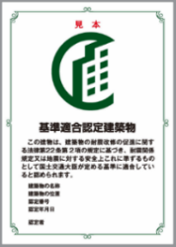
所管行政庁において耐震性が確保されている旨の認定を受けた建築物についてその旨を表示できる制度。

（表示プレート見本）

ｐ18
○国の基本方針
耐震改修促進法第４条に基づく「建築物の耐震診断及び耐震改修の促進を図るための基本方針」(平成１８年国土交通省告示第１８４号)。
ｐ22
○防災拠点建築物
地震やその他の災害が発生した際に、地域の防災活動を支援し、住民の安全を確保するために重要な役割を果たす建築物
ｐ23
○大阪府南海トラフ地震対応強化策検討委員会
平成３０年６月１８日に発生した大阪府北部を震源とする地震における対応を踏まえ、南海トラフ地震を想定し、さらに強化すべき事項を検討のうえ、対策の推進に活かすことを目的に、大阪府防災会議に設置した委員会。
○帰宅困難者
地震発生時に外出している者のうち、近距離徒歩帰宅者（近距離を徒歩で帰宅する人）を除いた、帰宅断念者（自宅が遠距離にあること等により帰宅できない人）及び遠距離徒歩帰宅者（遠距離を徒歩で帰宅する人）などのこと。
ｐ27
○道路閉塞建築物
広域緊急交通路沿道建築物において、地震災害により倒壊した際に、当該道路を全幅閉塞若しくは緊急車両が通行することができる一車線を確保することができない建築物。
ｐ30
○大阪府耐震プロデューサー
広域緊急交通路沿道に存在する耐震性が不十分な建築物において、耐震改修を行う際の、費用や期間、関係者との協議など、さまざまな場面で生じる課題に対し、それらを解決できる専門家。
ｐ31
○啓開作業
災害時に道路上の障害物を除去し、緊急車両の通行を可能にするための応急処置。
ｐ35
○非構造部材
建築物の中で主要な荷重を支える役割を持たない部材。
○建築設備
建築物に設けられる電気、ガス、給排水など、機能を維持し快適な環境を提供する設備。
○感震ブレーカー
地震による電気火災を防ぐために、地震を感知して自動的に電気を遮断する装置。
○耐震ベッド
就寝中に地震により家屋が倒壊しても、生命を守ることができる安全な空間を確保することを目的とした、鋼製の防護フレーム等が取り付けられているベッド。
○耐震テーブル
普段はテーブルとして、いざというときはテーブル型シェルターとして、地震の際の落下物などから身を守るためのもの。
ｐ37
○ハザードマップ
災害予測図、危険範囲図、災害危険個所分布図ともいい、ある災害に対して危険なところを地図上に示したもの。地震被害予測図、地すべり危険区域マップ・液状化予測図等、それぞれの災害の種類に応じて策定されている。過去にあった災害の解析に基づき、地形・地質・植生・土地利用などの条件により危険度を判定し、通常は危険度のランク付けがなされている。

（資料作成中により 本編とページ番号が異なる可能性があります）

